系統程式作業一 404410107 蔡東霖

1. ls

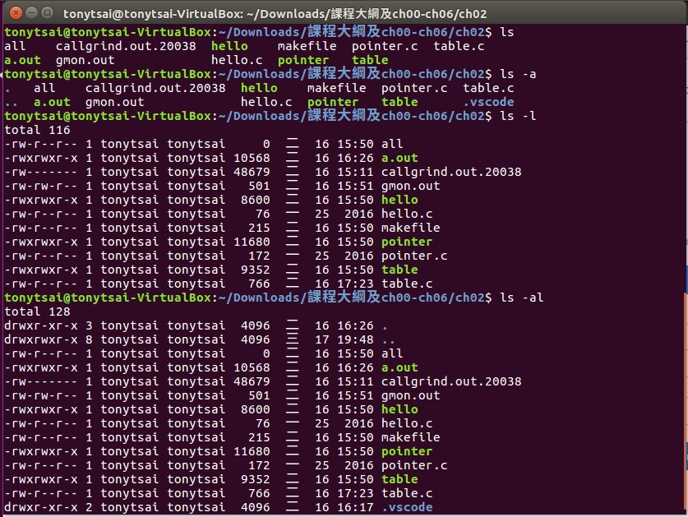

ls 指令可以查看當前目錄下的檔案有哪些

若是只有ls是察看非隱藏檔，後面加上 –a 可以查看到隱藏檔

而 –l 及 –al 則可看到更多檔案的資訊，像是屬性、檔案大小、建檔日期等等

而其中 –al 可顯示出隱藏檔的資訊。

1. man

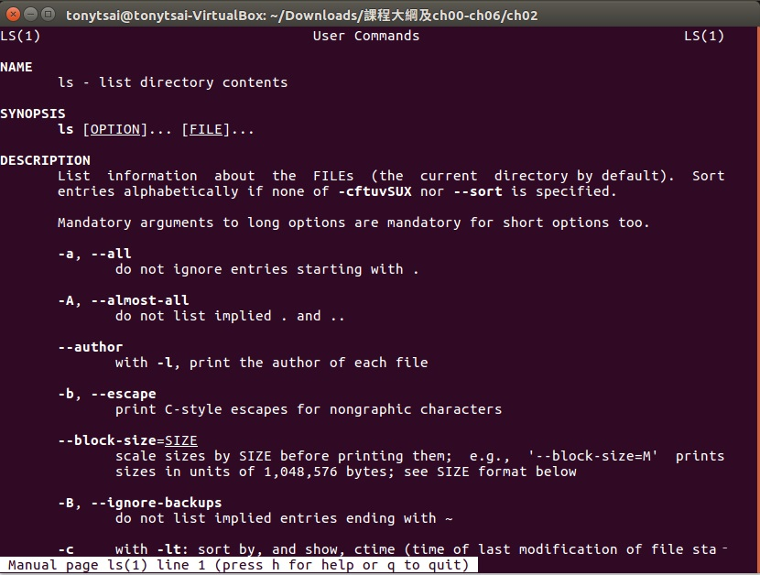

man 的功能是用來查詢，若是我要查詢 ls 指令，就在命令列中輸入 man ls

即可看到上圖的結果。

1. apt-get

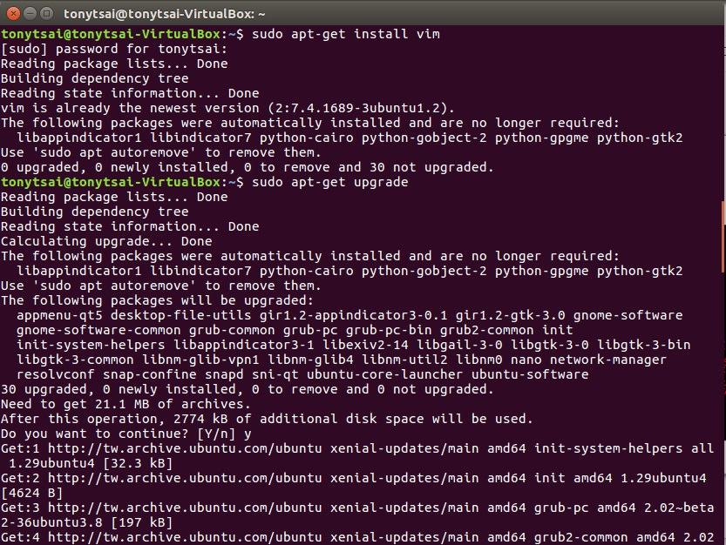

apt-get 指令通常是跟安裝、更新、移除等功能相關，上圖就舉了2個例子，第1個指令是安裝vim，而第2個指令則是檢查是否有更新。

1. gcc



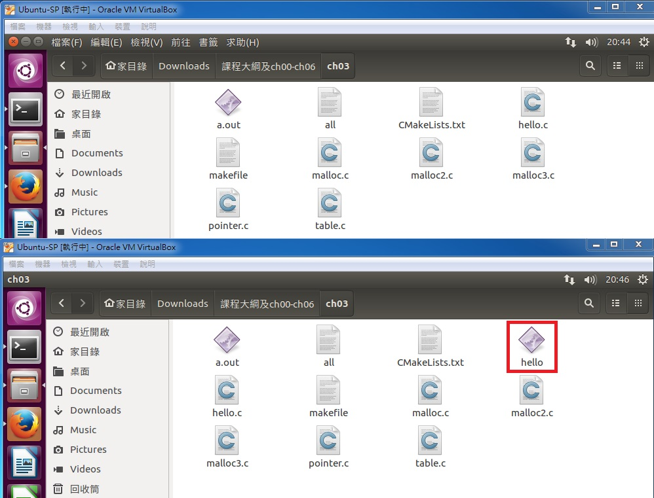

gcc 是編譯的指令，拿上課教材當例子，首先輸入上圖的指令，能編譯 hello.c 然後做出一個名叫 hello 的執行檔，下圖就是執行前跟後的差別，多出一個 hello 的執行檔。

1. chmod

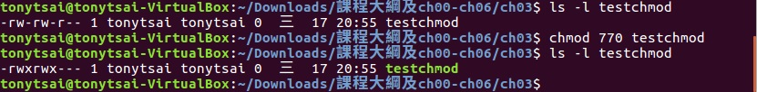

chmod 是用來更改權限的指令，基本權限有9個，分別是owner、group及others的3個權限(read、write、execute)，而其中r=4 w=2 x=1，因此owner、group及others三者都會有一個加總的數字，ex: rwx=4+2+1=7，因此在chmod 指令中需要用此總和來設定權限。在目錄中有一個 testchmod的檔案，本來的權限是rw-rw-r- -表示owner 及group能read、write，而others只能read，此時將若要讓owner group有3個權限而others沒有權限，就要輸入”chmod 770 檔案名稱”即可。

1. chown

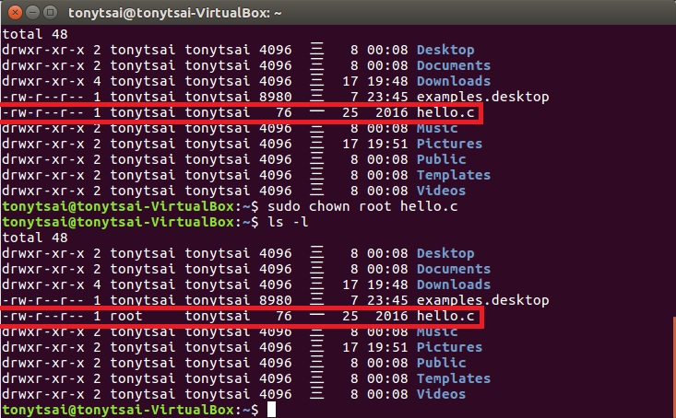

chown是用來改變檔案的owner ，上圖 hello.c 的owner從tonytsai 變成了root了，其中若是在chown 後加上 –R 則是將所選得目錄下的檔案一併更改。

1. chgrp

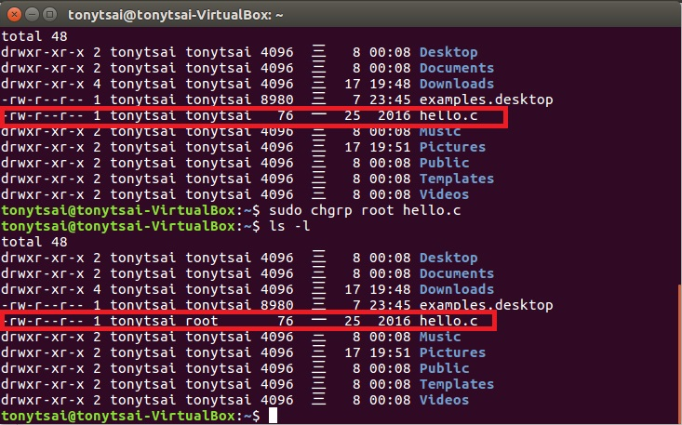

chgrp是用來改變檔案所屬的group ，上圖 hello.c 所屬的group 變成了root了，同樣的，若是在chgrp 後加上 –R 則是將所選得目錄下的檔案一併更改。

1. mv

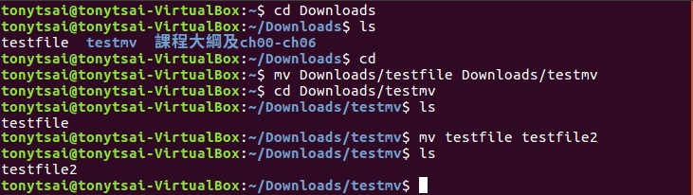

mv 可以用來改變檔案的位置，也可以用來改變檔名。

1. ln

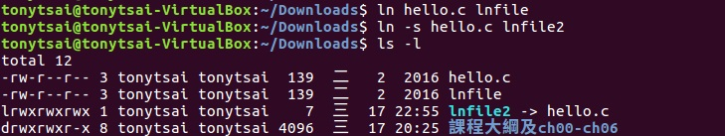

ln 可以用來連結檔案，其中分為軟連結與硬連結2種，硬連結是以副本方式存在，因此檔案大小與原檔一致，而軟連結則是以路徑方式存在，在語法上，軟連結需要加上 –s ，而2者相同之處則是原檔及連結檔都是同步改變的。

1. mount

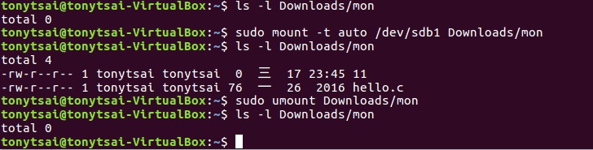

mount 指令就是掛載，上圖將usb掛載到自訂的一個資料夾 mon 中，之後umount 卸載後，mon中的東西就清空了。

1. tar

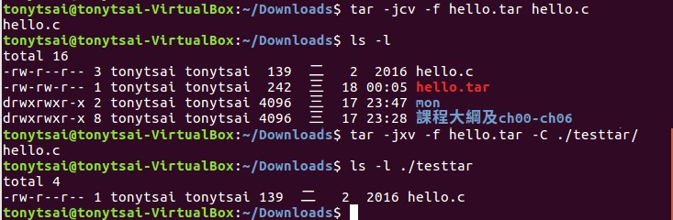 tar 可以執行壓縮及解壓縮等功能，還能指定解壓縮的目錄。

1. vim



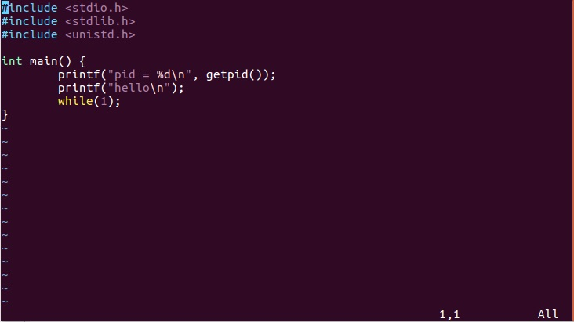

Vim 為vi的進階版本，可以用來編輯程式，還能使用顏色來增加可讀性。上圖輸入vim hello.c 後，就進入hello的程式內，按下 i 就能進行編輯修改，修改完後按下esc停止編輯，接著若要確定修改且離開 輸入 :wq 若不修改直接離開則輸入 :q 。